 | 文 档 编 号 | 产品版本 | 密级
 | SJTU-RJ-2009-2-22-03 | Vx.x
 | 项目名称： |  | 共 页

XXX项目
需求规格说明书
(仅供内部使用)

文 档 作 者： ______________________ 日期：___/___/___
审 核 人 员： ______________________ 日期：___/___/___
批 准 人 员： ______________________ 日期：___/___/___



上海交通大学信息安全工程学院
版权所有 不得复制

目录

目录 2
摘要 4
版本历史 5
项目小组 5
1．引言 6
1.1编写目的 6
1.2项目背景 6
1.3 报告范围 6
1.4定义 6
1.5参考资料 6
2．系统概述 7
2.1目标 7
2.2运行环境 7
2.3 系统范围 7
2.4条件与限制 7
2.5用户的特点 7
2.6假定和约束 7
3．数据描述 7
3.1静态数据 7
3.2动态数据 8
3.3内部生成数据 8
3.4数据约定 8
3.4数据库介绍 8
3.5数据词典 8
3.5数据采集 8
3.5.1要求和范围 8
3. 5.2输入的承担者 8
3. 5.3预期处理 9
3. 5.4影响 9
4．功能需求 9
4.1系统总体架构 9
4.2功能划分 9
4.3功能描述 11
4.4输入输出要求 12
5．性能需求 12
5.1数据精确度 12
5.2时间特性 12
5.3适应性 13
6．运行需求 13
6.1设备要求 13
6.2网络环境 13
6.3用户界面 13
6.4支持软件 13
6.5控制 13
6.6接口 13
6.6.1硬件接口 13
6.6.2软件接口 14
6.7故障处理 14
6.8存储要求（针对软件系统，尤其数据库系统） 14
7．其它需求 14
8．附录-业务流程 14
8.1 系统业务概览 14
8.2业务流程图符号约定 15
8.3业务流程描述 17
9附件二-原始报表 19
9.1 原始报表列表 19
9.2原始报表描述表 19
10附件三-其他资料 19
11附件四-数据规格描述表 20

摘要
摘 要:
关键词: 【此处加入关键词】
缩略语说明：略

版本历史
姓名 | 日期 | 更改内容 | 版本

项目小组
职务 | 姓名 | 学号 | 职责
组长
组员

1．引言

1.1编写目的
【阐明编写需求说明书的目的，指明读者对象。】
为明确软件需求、安排项目规划与进度、组织软件开发与测试，撰写本文档。
本文档供项目经理、设计人员、开发人员参考。

1.2项目背景
项目名称：
任务来源：
交办单位：
承办单位：

- 项目的委托单位、开发单位和主管部门
- 该软件系统与其他系统之间的关系

1.3 报告范围
【报告的内容，使用者：】

1.4定义
【列出文当中所用到的专门术语的定义和缩写词的原文。】

1.5参考资料
- 项目经核准的计划任务书、合同或上级机关的批文
- 项目开发计划
- 文档所引用的资料、标准和规范。列出这些资料的作者、标题、编号、发表日期、出版单位或资料来源

2．系统概述

2.1目标
【叙述该系统开发的意图、应用目标、作用范围以及其他应向读者说明的有关该系统开发的背景材料。解释被开发系统与其他有关系统之间的关系。】

2.2运行环境
操作系统：
支持环境：
数 据 库：
开发工具：

2.3 系统范围
【叙述该系统开发系统范围，系统范围不可能无限包括，必须有一个明确的范围】

2.4条件与限制

2.5用户的特点
【列出本系统的最终用户的特点，充分说明操作人员、维护人员的教育水平和技术专长，以及本系统的预期使用频度。】

2.6假定和约束
【列出进行本系统开发工作的假定和约束。】

3．数据描述
【对数据进行逻辑描述时可把数据分为动态数据和静态数据。】

3.1静态数据
【列出所有作为控制或参考用的静态数据元素。】

3.2动态数据
【包括输入数据和输出数据。】

3.3内部生成数据
【列出向用户或开发单位中的维护调试人员提供的内部生成数据。】

3.4数据约定
【说明对数据要求的制约。逐条列出对进一步扩充或使用方面的考虑而提出的对数据要求的限制。对于在设计和开发中确定是临界性的限制更要明确指出。】

3.4数据库介绍
【给出使用数据库的名称和类型，以及选择的原因。】

3.5数据词典
例：
名字：订票旅客清单
别名：
描述：已订票的旅客的记录
定义：订票旅客清单=旅客信息的合集
位置：输入到旅行社端（Client端）

3.5数据采集

3.5.1要求和范围
【按数据元的逻辑分组来说明数据采集的要求和范围，指明数据的采集方法，说明数据采集工作的承担者是用户还是开发者。】

3. 5.2输入的承担者
【说明预定的对数据输入工作的承担者。如果输入数据同某一接口软件有关，还应说明该接口软件的来源。】

3. 5.3预期处理
【对数据的采集和预处理过程提出专门的规定，包括适合应用的数据格式、预定的数据通信媒体和对输入的时间要求等。对于需经模拟转换或数字转换处理的数据量，要给出转换方法和转换因子等有关信息，以便软件系统使用这些数据。】

3. 5.4影响
【说明这些数据要求对于设备、软件、用户、开发单位所可能产生的影响。】

4．功能需求

4.1系统总体架构
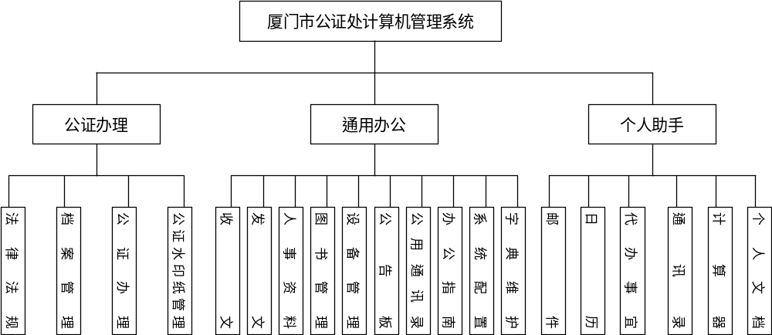
【以直框图方式给出系统的功能划分总图，一般来说，由于篇幅限制，系统功能划分层次不超过三层，如页面篇幅横向大小不足，可以将该页各位纵向。】
例：

4.2功能划分
【用列表的方式，逐项定量和定性地叙述对系统所提出的功能要求，说明输入什么量、经怎么样的处理、得到什么输出，说明系统的容量,包括系统应支持的终端数和应支持的并行操作的用户数等指标。】
例：
4.2.1 办公管理
功能名称 | 办公管理 |  | 功能编号 | F01 |  | 设计者 |  | 潘国锋、罗燕
功能需求提出者（单位、姓名） |  |  | 环宇集团总公司办公室 |  |  | 完成时间 |  |  | 2000-07-20
功能修改提出者（单位、姓名） |  |  |  |  |  | 修改时间
功能修改批准者 |  |  | 功能修改者 |  |  |  | 修改次数
FDD功能框图：
办公管理
文件、通知、规范、规定的网上收发
电子邮件的收发
电子公告栏和BBS站
说明 | 主要是对各种文件、通知、规范、规定的网上收发；公司员工之间电子邮件的收发；为公司员工提供电子公告栏和BBS站，进行技术、信息交流。  1.文件、通知、规范、规定的网上收发  对于环宇集团公司来说，分公司多，又分散分布。以前收发文件、通知、规范、规定不方便。通过网上收发文件、通知、规范、规定，既方便又快速。  2.电子邮件的收发  为环宇集团职工提供一个收发电子邮件的平台。  3.电子公告栏和BBS站  提供一个电子公告栏和BBS站，以便进行技术和信息的交流。

4.2.2文件资料库管理
功能名称 |  | 文件资料库管理 |  | 功能编号 |  | F02 |  | 设计者 |  | 潘国锋、罗燕
功能需求提出者（单位、姓名） |  |  |  |  | 环宇集团总公司办公室 |  | 完成时间 |  |  | 2000-07-20
功能修改提出者（单位、姓名） |  |  |  |  |  |  | 修改时间
功能修改批准者 |  |  |  |  | 功能修改者 |  |  |  | 修改次数
FDD功能框图：
文件资料库管理
文件资料分类登记
文件资料维护
文件资料分类查询
说明 | 对于国家、省、市、本公司、各部门和分公司的文件、通知、规范、规定分类管理  - 文件资料分类登记  对各种文件资料、规章制度按照国家、省、市、本公司、各部门和分公司进行分级、分类登记；  - 文件资料分类查询  对各种文件资料、规章制度按照国家、省、市、本公司、各部门和分公司进行分级、分类查询。  - 文件资料维护  对文件资料库的增、删、改

4.3功能描述
例：

4.3.1 功能需求表F-0101文件、通知、规范、规定的网上收发
功能描述 | 通过网上收发文件、通知、规范、规定
支持文件
输入 | 文件、通知、规范、规定主题和内容，接受人
加工 | - 文件、通知、规范、规定的发送  专门的负责人把文件、通知、规范、规定按级别和类别  2）文件、通知、规范、规定的接受  相应的人就可进行接受
输出 | 文件、通知、规范、规定
DFD图 | 业务数据流程：
注释

4.3.2功能需求表F-0102电子邮件的收发
功能描述 | 电子邮件的收发
支持文件
输入 | 主题，内容，附件、接受人
加工 | - 邮件的发送  输入主题、内容、附件，指定接受人，确认后发送。  2） 邮件的接受  打开邮箱，可以接受邮件。
输出 | 邮件
DFD图 | 业务数据流程：  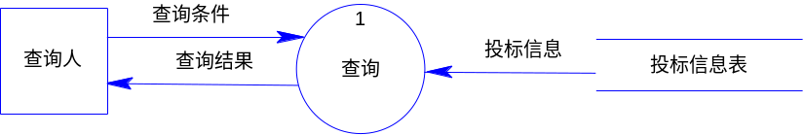
注释

4.4输入输出要求
【解释各输入输出数据类型，并逐项说明其媒体、格式、数值范围、精度等。对系统的数据输出及必须标明的控制输出量进行解释并举例。】

5．性能需求

5.1数据精确度
【说明对该系统的输入、输出数据精度的要求，可能包括传输过程中的精度。

5.2时间特性
【说明对于该系统的时间特性要求，如响应时间、更新处理时间、数据转换与传输时间、运行时间等。】

5.3适应性
【说明对该系统的灵活性的要求，即当需求发生某些变化时，如在操作方式、运行环境、与其它软件的接口以及开发计划等发生变化时，应具有的适应能力。】

6．运行需求

6.1设备要求
【列出运行该软件所需要的硬设备。说明其中的新型设备及其专门功能，包括：
- 处理器型号及内存容量
- 外存容量、联机或脱机、媒体及其存储格式，设备的型号及数量
- 输入及输出设备的型号和数量，联机或脱机；
- 数据通信设备的型号和数量
- 功能键及其他专用硬件】

6.2网络环境
【给出网络拓扑图，如可能的应用环境不同，则可以给出多种应用网络环境。】

6.3用户界面
【如屏幕格式、报表格式、菜单格式、输入输出时间等。】

6.4支持软件
【列出支持软件，包括要用到的操作系统、编译程序、测试支持软件等。】

6.5控制
【说明控制该系统的运行的方法和控制信号，并说明这些控制信号的来源。】

6.6接口

6.6.1硬件接口
【说明该系统同其他系统之间的硬件接口等。】

6.6.2软件接口
【说明该系统同其他系统之间的软件接口、数据通信协议等。】

6.7故障处理
【列出可能的软件、硬件故障以及对各项性能而言所产生的后果和对故障处理的要求。】

6.8存储要求（针对软件系统，尤其数据库系统）
【说明需要管理的文卷和记录的个数、表和文卷的大小规模，要按可预见的增长对数据及其分量的存储要求作出估算。】

7．其它需求
【用户单位对安全保密的要求，对使用方便的要求，对可维护性、可使用性、可补充性、易读性、可移植性、可靠性、安全保密、运行环境可转换性的特殊要求等。】

8．附录-业务流程

8.1 系统业务概览
本系统共包含如下x项业务：
业务名称 | 业务简要说明 | 对应图号

以下各节针对上文所列每一项业务，逐一进行描述，并给出业务流程图。

8.2业务流程图符号约定
业务流程图中使用的符号约定如图所示。（如果采用Rational Rose则按照工具的符号约定）
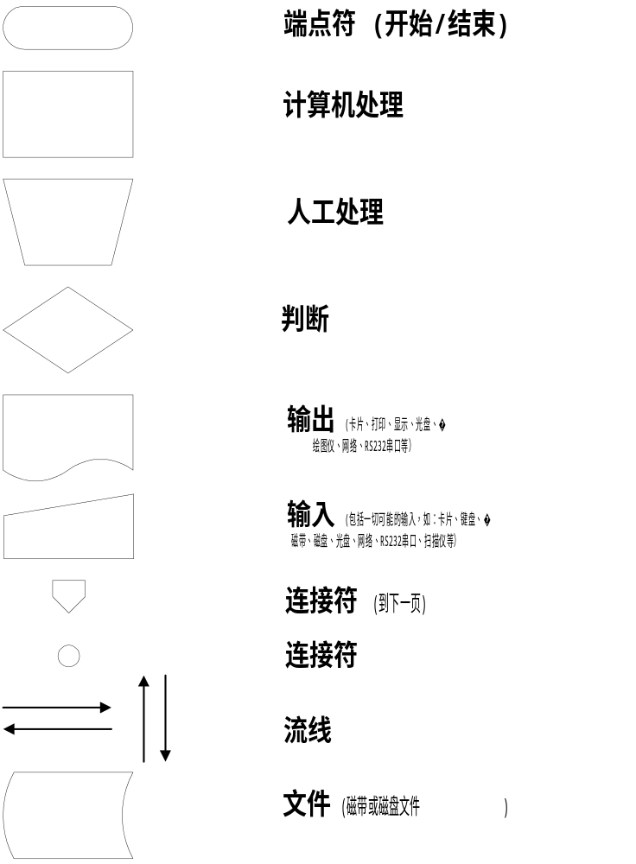图 业务流程图符号约定

8.3业务流程描述
例：

8.3.1公证办理
- 业务描述
编号 |  | B05020102 | 业务类别 | 公证业务子系统
业务内编号 |  |  | 业务名称 | 公正办理
所属部门 |  |  | 调查人
整理人 |  |  | 整理日期
业 务目 的 | 申请人提交公证申请，公证处进行受理、承办、审批、收费、发证等操作。完成对公证申请的办理。
执 行条 件 | - 申请人提出申请，并提供基本资料和公证类别。  - 公证所需要的原始材料齐全。
业 务流 程描 述 | - 对应项目计划进度表，显示项目实际进度情况，包括各节点的具体内容，如项目负责人、完成时间等。  - 此操作将产生项目进度的图示化信息。
注 意事 项 | - 受理时，必须记录所提供材料的清单并且指定是否使用水印纸。  - 如果在受理时有预收费，在申请表中记录预收费金额。  - 如果在收费发证阶段收费，在申请表中记录收费金额。  - 如果公证类型为遗嘱（继承、赠与、买卖），如果存在不动产标地物字段一致，必须给出提示。
处 理要 求 | 只有具有此权限的人才能查看。

- 流程图
流程图如下：（如果采用Rational Rose绘制，则采用Rational Rose的流程图）

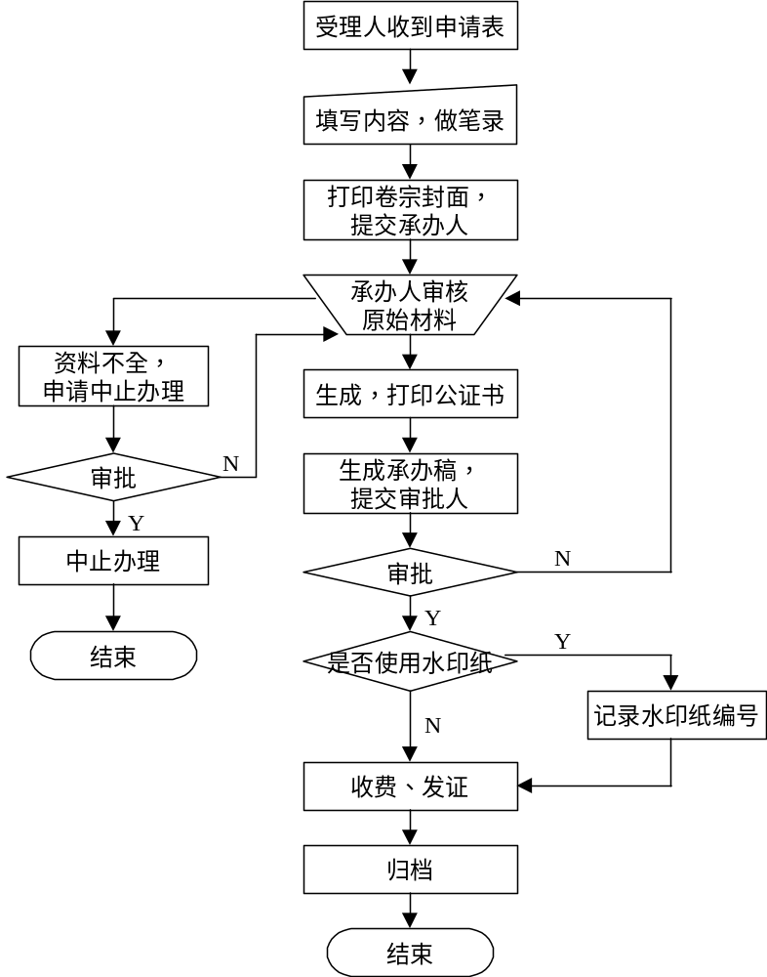

9附件二-原始报表

9.1 原始报表列表
【列出所有收集到的原始报表，并说明从哪个部门收集到的，哪个业务产生的报表】
序号 | 报表名称 | 来源部门 | 业务

9.2原始报表描述表
例：
报表描述表R040401施工产值汇总表
编号 | R040401 | 报表名称 | 施工产值汇总表 |  |  | 所属业务 | 财务报表
序号 | 栏目名称 |  | 行(列) | 类型 | 宽度 | 计算公式 | 备注
1 | 部门 |  |  | C | 14
2 | 建筑面积（㎡） |  |  | N | 15,5
3 | 合同造价(万元) |  |  | N | 15,5
4 | 本月份完成数(万元) |  |  | N | 15,5
5 | 本月份计划数(万元) |  |  | N | 15,5
6 | 完成率(%) |  |  | N | 12,2
7 | 累计完成数(万元) |  |  | N | 15,5
8 | 在建工程量(万元) |  |  | N | 15,5
9 | 下月计划数(万元) |  |  | N | 15,5
10 | 当年承接的造价(万元) |  |  | N | 15,5
填写人： 填写日期：

10附件三-其他资料
【列出所有收集到的原始报表之外的其他资料，并说明从哪个部门收集到的，哪个业务所需资料，包括制度、流程、手册、书籍、规定等等】
序号 | 资料名称 | 来源部门 | 业务

11附件四-数据规格描述表
例：
数据规格描述表D080001材料价格表
编号 | D080001 | 所属业务 |  |  | 材料价格表
序号 | 数据名称 |  | 类型 | 宽度 |  | 备注
1 | 材料编号 |  | C | 20
2 | 材料名称 |  | VC | 40
3 | 规格 |  | VC | 40
4 | 单位 |  | C | 10 |  | 计量单位
5 | 价格 |  | N | 10,3
6 | 产地 |  | VC | 30
7 | 类别 |  | C | 4 |  | 如：A类（钢材、水泥等），B类C类等
8 | 备注 |  | VC | 255
填写人： 填写日期：

